Попит на програму з енергоефективності з боку ОСББ невпинно росте

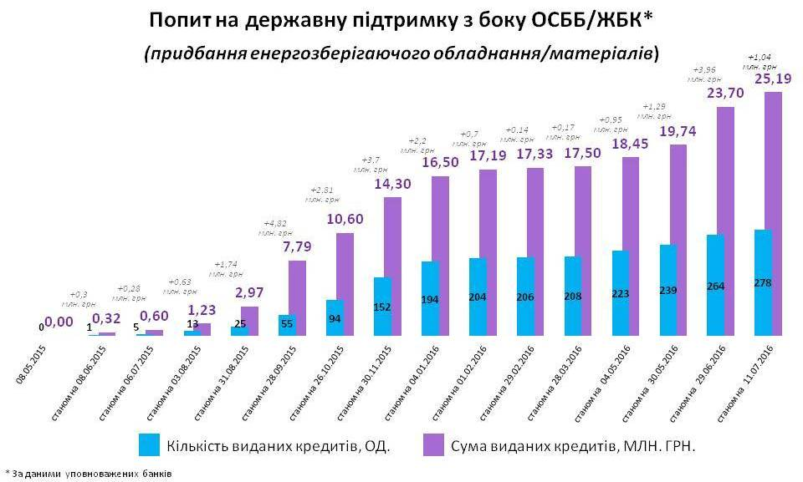

"Динаміка попиту на Урядову програму утеплення позитивна. Щотижня все більше ОСББ та ЖБК приєднуються до програми. Ми впевнені, що ОСББ нарешті усвідомили наскільки це вигідно – провести глибинну термомодернізацію будинку і отримати значне відшкодування своїх витрат: від Уряду 40% відшкодування, від місцевої влади – 15%-30%", - прокоментував Голова Держенергоефективності Сергій Савчук дані щотижневого моніторингу дії програми з енергоефективності.

Водночас Голова підкреслив, що сьогодні немає жодного району чи області України, де ОСББ не змогли б скористатися Урядовою підтримкою.

"Кошти за цим напрямком програми - на енергоефективні заходи в ОСББ - у нас є і їх достатньо. До кінця року вистачить будь-якому ОСББ, яке проведе утеплення та звернеться за відшкодуванням", - наголосив С. Савчук.

Так, за тиждень, з 4 по 11 липня 2016 року, до Урядової програми з енергоефективності приєдналося ще 6 ОСББ, які залучили майже півмільйона гривень на проведення загальнобудинкових енергоефективних заходів.

За весь час дії програми її учасниками стали 278 ОСББ, які залучили 25 млн грн. на утеплення багатоповерхівок. Уряд вже відшкодував їм 7,5 млн грн. з держбюджету.

Також за останній тиждень, з 4 по 11 липня 2016 року, українці освоїли 90,4 млн грн. на енергоефективні заходи в індивідуальному житловому фонді. Більшу частину цих коштів, а саме – 64,5 млн грн. – залучено саме родинами, які отримують субсидії на оплату комунальних послуг. За умовами програми Уряд повертає таким сім'ям 70% витрат на утеплення.

Популярним продуктом серед населення було енергоефективне обладнання та матеріали. На його придбання залучено 86,2 млн грн. Ще 4,2 млн грн. – на заміну 246 газових котлів.

Загалом, за весь період програми майже 170 тисяч українських родин залучили 2,3 млрд грн. на утеплення своїх помешкань.

Управління комунікації та зв’язків з громадськістю Держенергоефективності

